1. **Waar staat CSS voor?**

Cascading style sheets

1. **Wat kan je met CSS doen?**

Vormgeven van je website dus in een andere woorden mooier maken

1. **Wat is het verschil tussen HTML en CSS?**

HTML is voor de content van de site, en css is voor details geven van de website

1. **Op hoeveel manieren kan je CSS toevoegen aan je HTML-code?**

2 manieren

1. **Geef van iedere manier een voorbeeld.**

Een andere folder maken genaamd style.css en dan een link hebben naar die stylesheet

Maar je kan ook in je HTML aangeven dat je <h1 style=” background color green”></h1>

1. **Welke manier is het beste? Waarom?**

een andere folder maken want dan staat alles veel overzichtelijker

1. **Wat is een selector?**

Je element in je HTML is je selector in je css dus als voorbeeld <p>Burak</p>

En als ik hem wil aanroepen in mn css gaat het als volgt .p{color: green;}

1. **Wat is een declaratieblok?**

Elke aanpassing in je css voor in je selector is een declaratie

1. **Wat kan er beter bij onderstaande CSS?**

Beter in een css folder en de color in rgb code/ fontsize in px

1. **Wat doet “tekst-align: justify”? Geef een voorbeeld middels een screenshot.**

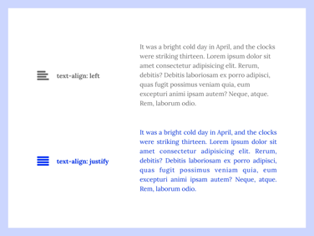

1. **Wat is een class?**

Het is een definitie van een element

1. **Wat is een id?**

Een ID word gebruikt voor 1 specifiek element en een class is/kan voor meerdere elementen

1. **Wat is het verschil tussen een class en een id?**

Een ID word gebruikt voor 1 specifiek element en een class is/kan voor meerdere elementen

1. **Wat is he verschil tussen margin en padding?**

Margin is voor positie

Padding is de ruimte tussen het element en de content die erin zit

1. **Leg “CSS Inheritance” uit met behulp van de “box-model”.**

.Img{

Height: 200px;

}

.img1{

Height: inherit;

}

1. **Wat is het verschil tussen een block-level-element en een inline-element?**

Block-level element neemt de hele breedte van de website in beslag

En de inline-element alleen hoelang de tekst of woord is

1. **Noem drie toepassingen van een div-element.**

Class

id

Div in een div